鼎讯 手持式频谱分析仪 HD-095B

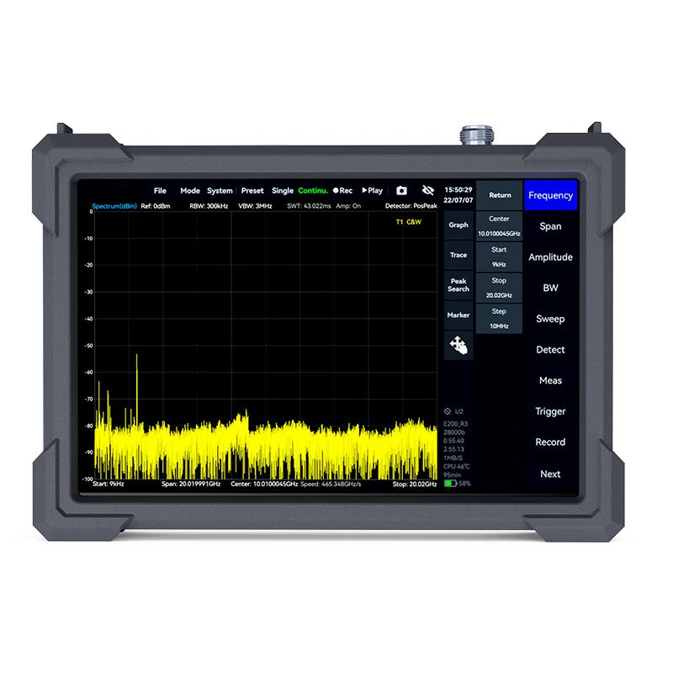
名称：手持式频谱分析仪
型号：HD-095B
品牌：鼎讯
公司：成都鼎讯信通科技有限公司
官网:www.dingxunacnn.com

一、产品概述
频谱分析仪是宽频带、高性能的便携式频谱分析仪，测量频率覆盖5kHz~8GHz/9kHz~20GHz/9kHz~26.5GHz, 可同时适用于室内现场和户外环境使用。产品采用10 . 1寸 LED 背光高亮度显示屏，支持多点触控操作。主要技术指标可媲美台 式频谱仪，高达80dB 的中镜频抑制和极小的剩余响应指标使其满足无线电监测的更高需求。最大40MHz 的实时带宽满足移动通信、电视和 WiFi等常用无线电信号的测试。
具有频谱分析、网络测量、场强测量、信道扫描、三阶互调、谐波失真、载噪比和Pass-Fail 等多种智能化测量功能， 内置 GPS/BD 功能模块适合野外使用。产品广泛应用于航空航天、微波通信、卫星导航、雷达检测、电子侦测与对抗、精确制导等各种领域。

二、产品特点
1、强劲的内核
----突破性的小尺寸、低重量、低功耗，同时具有均衡且优良的射频性能与分析能力。
2、高速分析与真实时频谱
----高达 100MHz 带宽的信号完成实时频谱分析，并实现 THz/s 级的高速扫描。
3、极致便携的手持设备
----仅重 1.5kg，配置有侧边手带，可方便地单手握持，支持挂带与无手扶作业。
4、优秀的续航能力
----标准电池容量可提供 3 小时以上的典型工作时间，并支持通过充电宝扩展至超长续航。
5、高效的工作站
----频谱仪测量软件 SAStudio4 提供了专门的工作站模式，优化鼠标键盘操作与多显示器呈现，使 PX 产品成为高效的桌面射频工作站。
6、超大屏体验
----10.1 寸触控屏提供了良好的交互体验。
三、设备参数
*频率范围：9kHz~9.5GHz
*初始频率精度：<1 ppm，支持程序手动修正
*参考时钟：内部或外部 ，程控切换；内部 TCXO 老化 <1 ppm/年 ，温漂 <1 ppm；内部 OCXO（选件），温漂 <0.15 ppm
*单边带相位噪声 d Bc/Hz
*载波频率 500MHz 1GHz 3GHz 6GHz
*1kHz -112.8 -107.5 -99.3 -93.1
*10kHz -120.6 -114.2 -103.6 -101.2
*100kHz -120.1 -112.5 -101.8 -99.3
*1MHz -134.1 -132.8 -127.7 -122.7
*频率范围 R.L.=0 dBm R.L. =-20 dBm R.L. =-50 dBm
100kHz~100MHz -90 -104 -132
100MHz~6.3GHz -90 -103 -111
100kHz~100MHz -79 -97 -120
100MHz~6.3GHz -90 -103 -111
*镜频抑制：>90dBc(杂散抑制开启，典型值)，>35dBc(杂散抑制关闭，典型值)
*本振相关杂散：<-65dBc（偏离中心频率+/-（ N/M）*125MHz, N、M = 1,2,3,4,5…）
*分析带宽：最大 100MHz，1 抽取
*IQ 数据：125MSPS，FPGA 支持 1,2,4,8,16,32,64,128,256,512,1024,2048,4096 抽取
*存储深度：内置存储器深度为 128Mbytes
*外触发响应：最高响应频度 500 次/秒
*模拟中频输出：不支持。
*毁损输入功率（连续波） 26dBm 30MHz~6.3GHz 且 预放关闭（参考电平≥0dBm）
10dBm 9kHz~30MHz 或 预放开启（参考电平＜0dBm）
*最大直流电压：+/-15 VDC
*显示范围：DANL~26 dBm
*电平精度：+/- 1.5 dB
*中频带内平坦度：+/- 1.75 dB（100MHz 模拟中频带宽档位）
*参考电平（R.L.）：-50dBm~23dBm
*射频前置放大器：可设置为自动开启或强制关闭
*检波器：取样、正峰值、负峰值、RMS、平均最大功率
*分辨率带宽（ RBW）：1Hz~10MHz
*视频带宽（VBW）：1Hz~10MHz
*迹线功能：清除写入_采样、清除写入_正峰值、清除写入_负峰值、清除写入_平均、最大保持、
最小保持、平均
*数据图表：SAStudio4 软件中提供常规频谱 、瀑布图 、历史迹线
*测量功能：相位噪声、信道功率、 占用带宽、XdB 带宽、邻道抑制、 IM3
四、一般参数
*显示：IPS LCD 1280x800, 10.1 英寸多点触摸屏
*EMMC 存储：16GB
*主机 ：246x76x33mm，≤1.3kg
含保护壳与支架 ：259.5x184.5x45.5mm， ≤1.5kg
*功耗：典型值 25W
*电源适配器：100V-240V，50/60Hz USB PD
*工作温度：0~50℃
*存储温度：-20~70℃
*包装附件：已安装保护的主机*1 ，电源适配器*1 ，电源线*1
五、产品配置
主机、便携包、电源适配器、合格证、保修卡、检测报告（产品发货为准）
六、HD系列模块清单（选配）
1、HD-063B 9kHz-6.3GHz 100 MHz （选配）
2、HD-095B 9 kHz - 9.5 GHz 100 MHz （标配）
3、HD-200B 9 kHz - 20GHz 100 MHz （选配）
4、HD-400B 9 kHz - 40GHz 100 MHz （选配）
七、核心应用行业
部队、电力、石油、石化、航空、运营商、铁路、高速、能源……

八、售后服务
*全国联保 / 7×24 小时响应 / 主机质保1 年（配件部件质保半年）​
*报修渠道：杨工 18108048914

